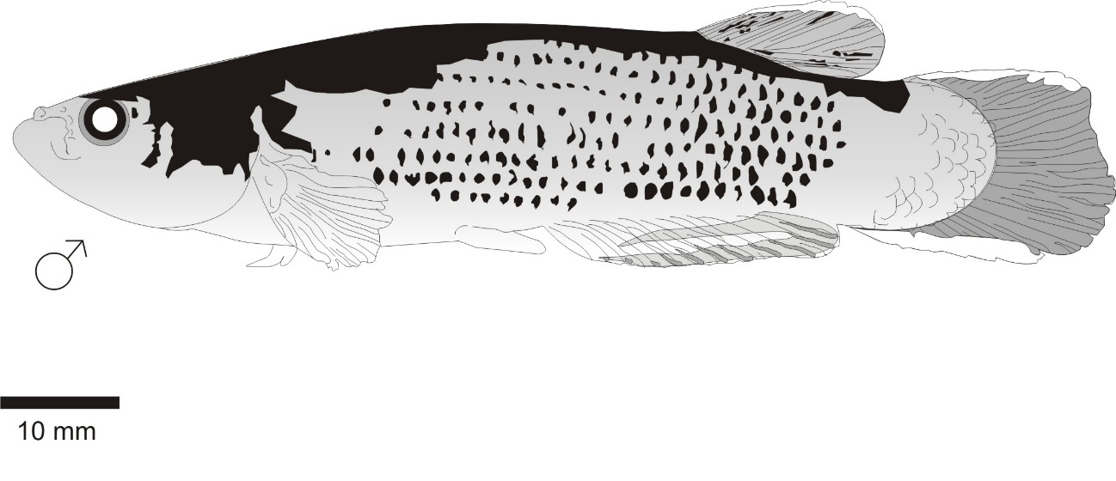
Figura 1. Cromotipo masculino de A. hartii. MBUCV V-29496, Nueva Esparta.
Figure 1. Male Chromotype of A. hartii. MBUCV V-29496, Nueva Esparta.

Fig. 2. Cromotipo femenino de A. hartii. MBUCV V-12510, estado Sucre.
Fig. 2. Chromotype female of A. hartii. MBUCV V-12510, Sucre state.

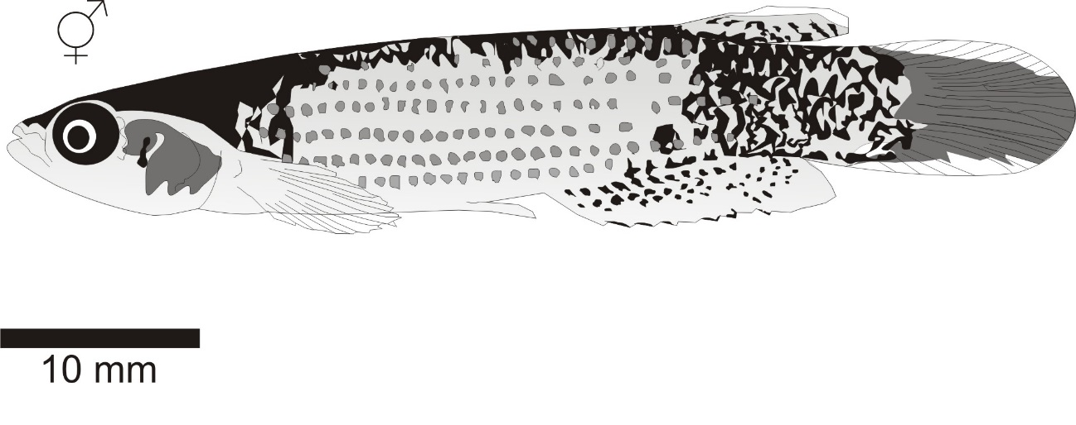
Fig. 3. Cromotipo intermedio de A. hartii. Yaracuy MBUCV-V 35739
Fig. 3. Chromotype intermediate of A. hartii. MBUCV-V 35739 Yaracuy state.

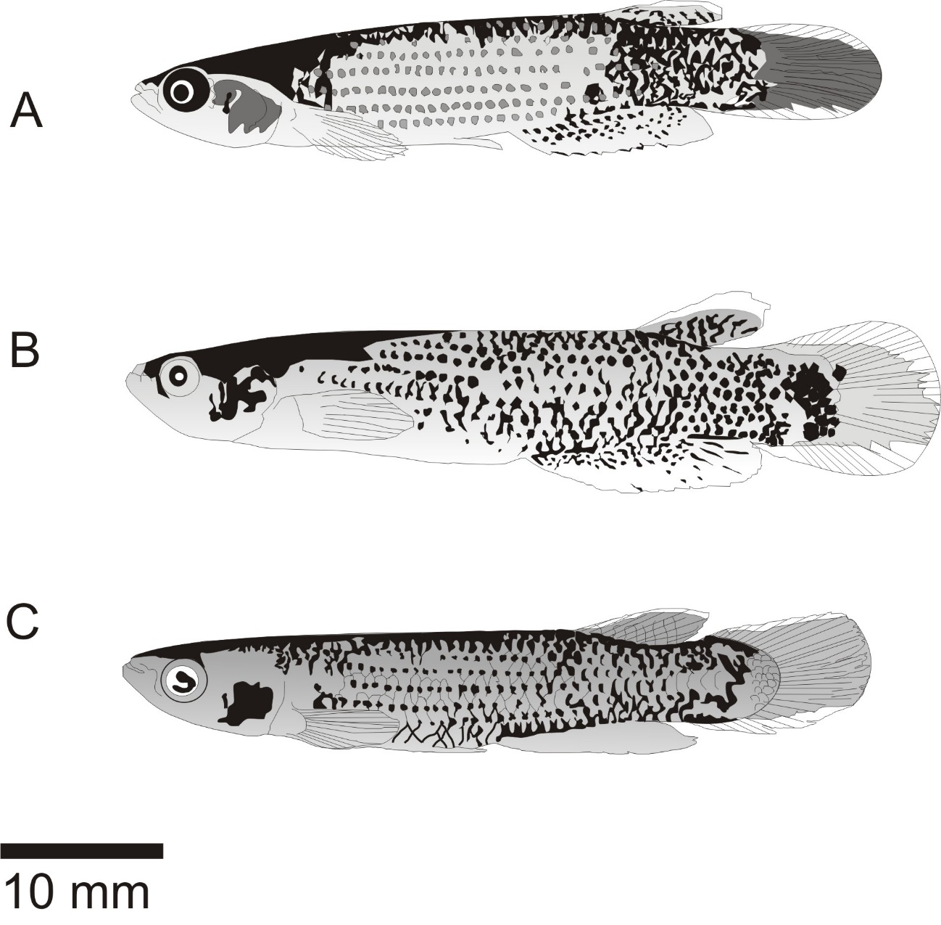
Fig. 4. Cromotipo montano. A: cromotipo montano indeterminado MBUCV –V 35739, Yaracuy. B y C: variación cromática. B: Cromotipo montano macho, MBUCV –V 35742, río Araira, Miranda. C: Cromotipo montano macho, MBUCV –V 5005, río Aricagua, Miranda.
Fig. 4. Montano chromotype. A: indeterminate montane chromotype MBUCV-V 35739, Yaracuy. B and C: color variation. B: Chromotype montane male, MBUCV-V 35742, Araira River, Miranda. C: Chromotype montano male, MBUCV-V 5005, Aricagua River, Miranda.

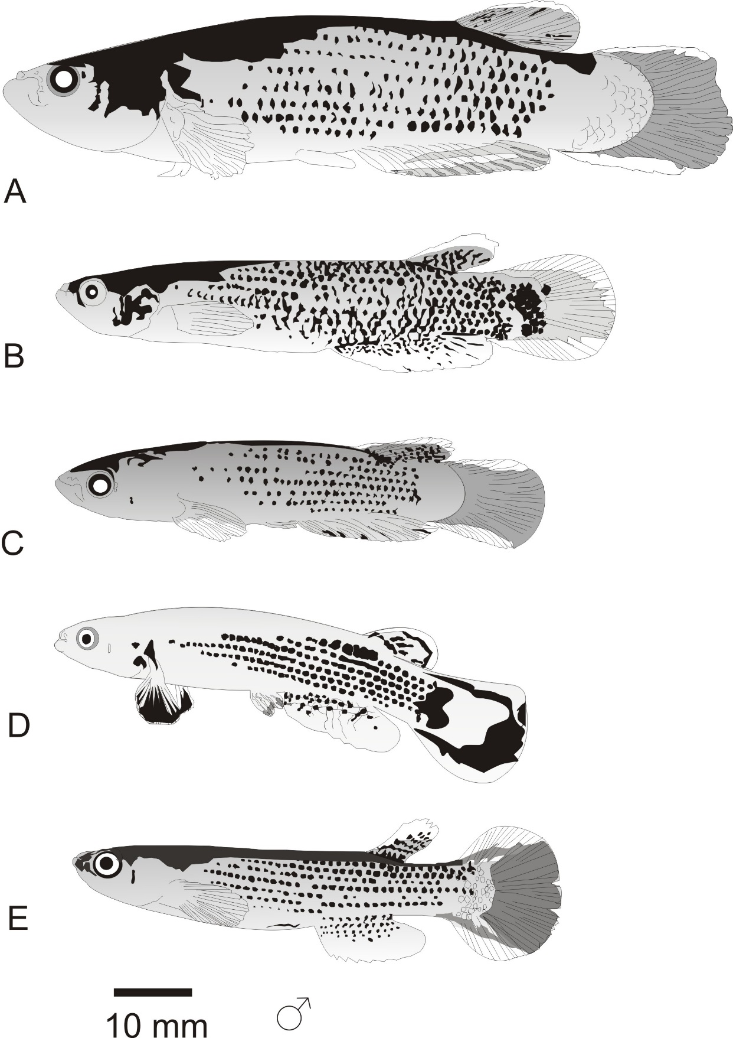
Fig. 5. Variación en cromotipo masculino A: MBUCV –V 29496, Sucre. B: MBUCV –V 35743, Miranda. C: MBUCV –V 12510 Sucre, D: tomado de: Rodríguez-Olarte y Taphorn (2007) y E: MCNG 8238 Isla de Trinidad.
Fig. 5. Variation in male chromotype A: MBUCV-V 29496, Sucre. B: MBUCV-V 35743, Miranda. C: MBUCV -V 12510 Sucre, D: taken from: Rodríguez-Olarte and Taphorn (2007) and E: MCNG 8238 Island of Trinidad.

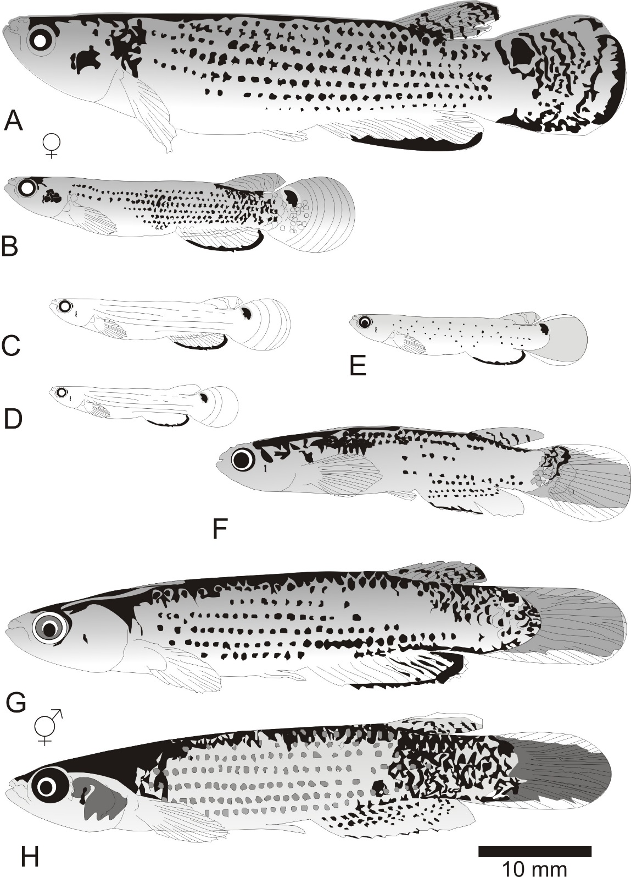
Fig. 6. Variación en cromotipo femenino (A-D), e intermedio (E-H) A: MBUCV –V 12510, Sucre B: MBUCV –V 35741, Miranda. C: MBUCV –V 24109, Falcón. D: MBUCV –V 8886, Sucre. E: MBUCV –V 20257, sucre. F: MBUCV –V 7001, Distrito Capital. G: y H: MBUCV –V 35739, Yaracuy.
Fig. 6. Variation in female chromotype (A-D), and intermediate (E-H) A: MBUCV-V 12510, Sucre B: MBUCV-V 35741, Miranda. C: MBUCV-V 24109, Falcón. D: MBUCV-V 8886, Sucre. E: MBUCV-V 20257, Sucre. F: MBUCV -V 7001, Distrito Capital. G: and H: MBUCV-V 35739, Yaracuy.

